有度中间件部署指导

# **部署说明**

## **环境准备**

1. 部署中间件服务器能与有度服务器互通，建议中间件部署在有度服务器上。
2. 安装jre6及以上运行环境。
3. 安装tomcat8服务，如果安装tomcat7版本，需要将本目录下的el-api.jar替换到tomcat的lib目录下。

## **部署步骤**

* 1. 替换jre的*无限制权限策略设置*的2个jar包(local_policy.jar、US_export_policy.jar)，本目录已准备了java 6,7,8版本，将2个jar替换到tomcat运行依赖的jre的环境中，通常目录为 jre*\lib\security。
  2. 将本目录的wsdk 拷贝的tomcat应用目录，webapps 目录下。
  3. 获取有度的app信息，并配置本服务。
  4. 配置文件为： wsdk\WEB-INF\classes\youdu-beans.xml。

<**bean id="ydEnv" class="im.youdu.wsdk.pojo.YdEnv"**>  
 <**property name="addr" value="localhost:7080"**/>  
 <**property name="buin" value="请填写企业号"**/>  
</**bean**>

<**bean id="ipFilter" class="im.youdu.wsdk.pojo.IpFilterConfig"**>  
 <**property name="defaultAllow" value="false"**/>  
 <**property name="allows"**>  
 <**set**>

<**value**>localhost</**value**>  
 </**set**>  
 </**property**>  
 <**property name="denies"**>  
 <**set**>  
 </**set**>  
 </**property**>  
</**bean**>  
<**bean id="sysmsg" class="im.youdu.wsdk.pojo.YDAppInfo"**>  
 <**property name="appId" value="sysMsgAssistant"**/>  
 <**property name="name" value="系统消息"**/>  
 <**property name="aeskey" value="请填写有度的系统消息aeskey"**/>  
 <**property name="token" value=""**/>  
</**bean**>

**ydEnv:**

add：填写有度服务器地址

buin：填写企业号

**ipFilter:**

安全访问限制策略。

defaultAllow为true时，denies列表有效。仅拒绝指定ip的访问。

defaultAllow为false时，allows列表有效，只允许本机及列表内ip可访问接口。

**sysmsg：**

有度服务器默认有系统消息应用，需要代理其他应用时也需将配置保存到以上配置文件。

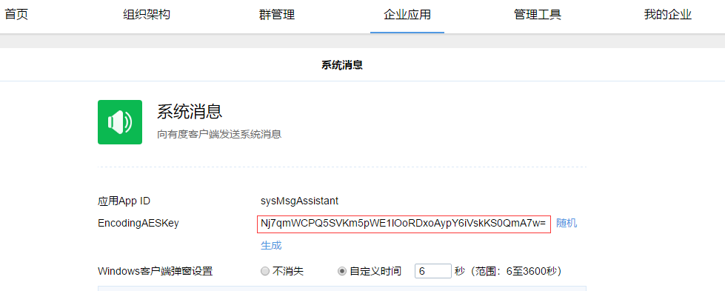

**将上图的EncodeingAESKey填写进配置文件aeskey字段的value中。**

配置成功后启动Tomcat服务。

# **接口调用**

假设服务地址为10.0.0.30，tomcat端口为8080。

* **发送系统消息**

**接口:** /wsdk/sendsysmsg.cgi

**参数:**

title 消息标题，不能为空

msg 消息内容，不能为空

users 接受者，多个用户，用|分隔

参数中含有特殊字符请使用urlencode

示例1：

<http://10.0.0.30:8080/wsdk/sendsysmsg.cgi?title=测试&msg=测试系统消息&users=cs1>

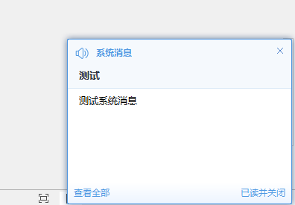

示例2：

http://10.0.0.30:8080/wsdk/sendsysmsg.cgi?msg=%E8%AF%B7%E4%BA%8E15%3A30%E5%88%B0%E4%BC%9A%E8%AE%AE%E5%AE%A4%E5%BC%80%E4%BC%9A%E3%80%82&title=abc-%E4%BC%9A%E8%AE%AE%E9%80%9A%E7%9F%A5&users=cs1%7Ccs2

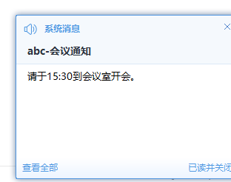

本示例中包含两个接收者。

示例3：

http://10.0.0.30:8080/wsdk/sendsysmsg.cgi?msg=%E8%AF%B7%E8%AE%BF%E9%97%AEhttp%3A%2F%2Fwww.baidu.com%3Fxxxxxx%2C%E8%B0%A2%E8%B0%A2%E5%90%88%E4%BD%9C&title=%E6%88%91+++%E6%98%AF+++%E6%A0%87++++++%E9%A2%98&users=cs1%7Ccs2

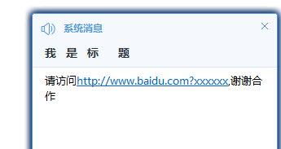

内容中普通链接直接写入即可。

# **隐式链接消息**

[链接标题|链接地址|是否需要单点登录]，其中是否需要单点登录用0表示不需要，1表示需要。

示例3：

msg编码前为： 请大家访问[oa系统|www.oa.com|1],汇报工作进展

http://10.0.0.30:8080/wsdk/sendsysmsg.cgi?msg=%E8%AF%B7%E5%A4%A7%E5%AE%B6%E8%AE%BF%E9%97%AE%5Boa%E7%B3%BB%E7%BB%9F%7Cwww.oa.com%7C1%5D%2C%E6%B1%87%E6%8A%A5%E5%B7%A5%E4%BD%9C%E8%BF%9B%E5%B1%95&title=重要通知&users=cs1

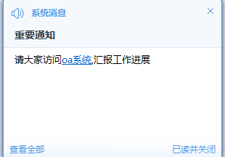

示例4：(不编码，仅供理解)

http://10.0.0.30:8080/wsdk/sendsysmsg.cgi?msg=请访问[XM系统|www.cc.com|1]填写报告,格式参考[abc|www.abc.cc|0],报表下载地址http://www.baidu.com?xxxxxx,谢谢合作&users=cs1|cs2|cs3&title=我也可能含[特殊]字符

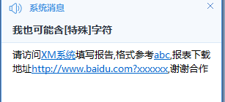

# **其他**

UrlEncode、UrlDecode参考网站： http://tool.chinaz.com/tools/urlencode.aspx